TUGAS PERTEMUAN 3 MUTIA AZZAHRA XI PPLG 3

TUGAS 1

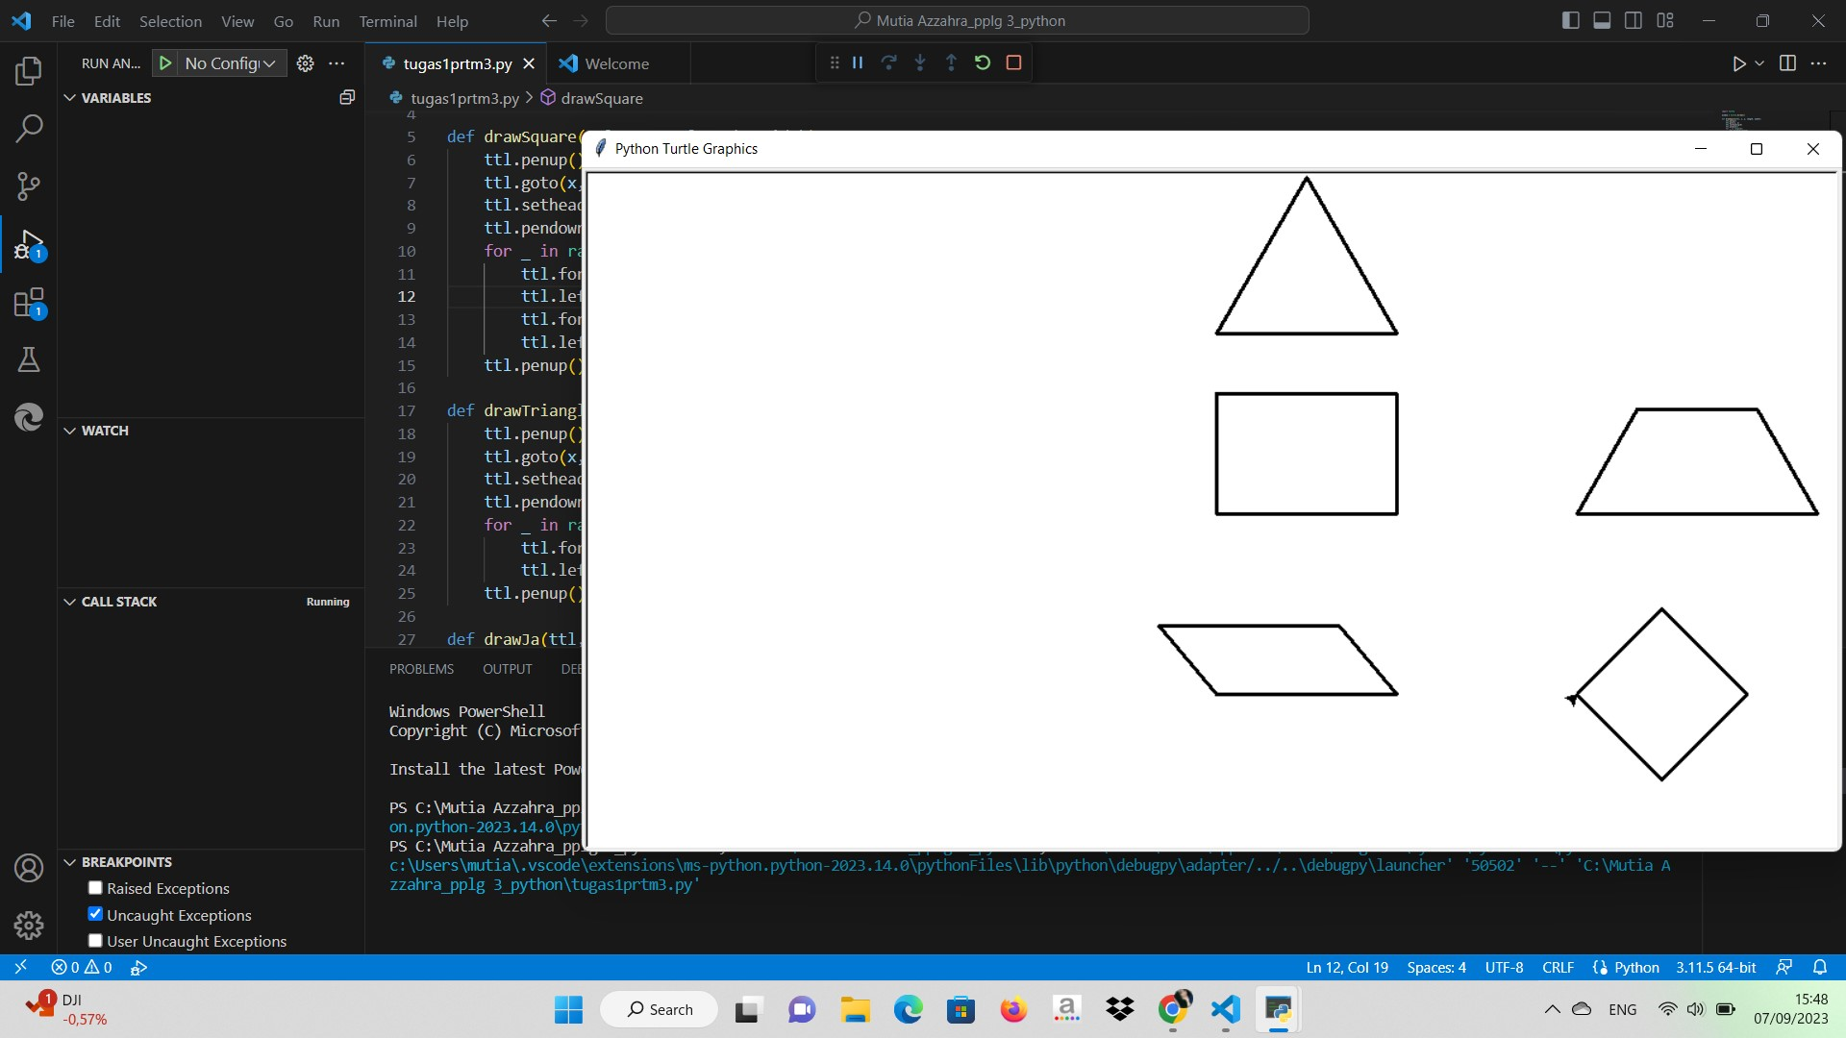

TUGAS 2

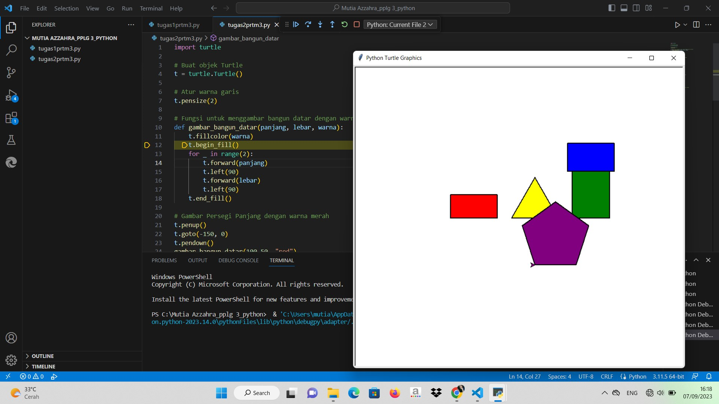

TUGAS 3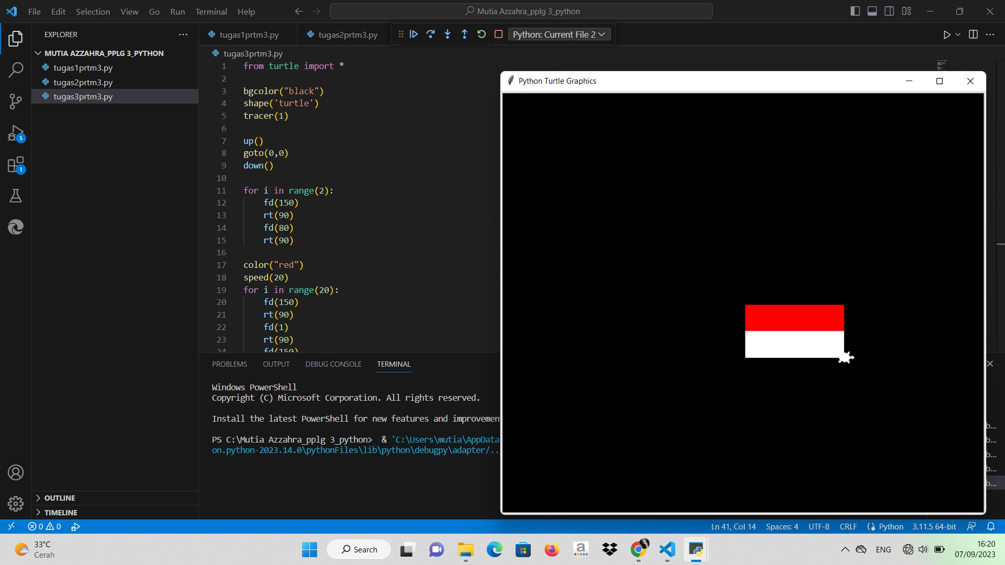

TUGAS 5

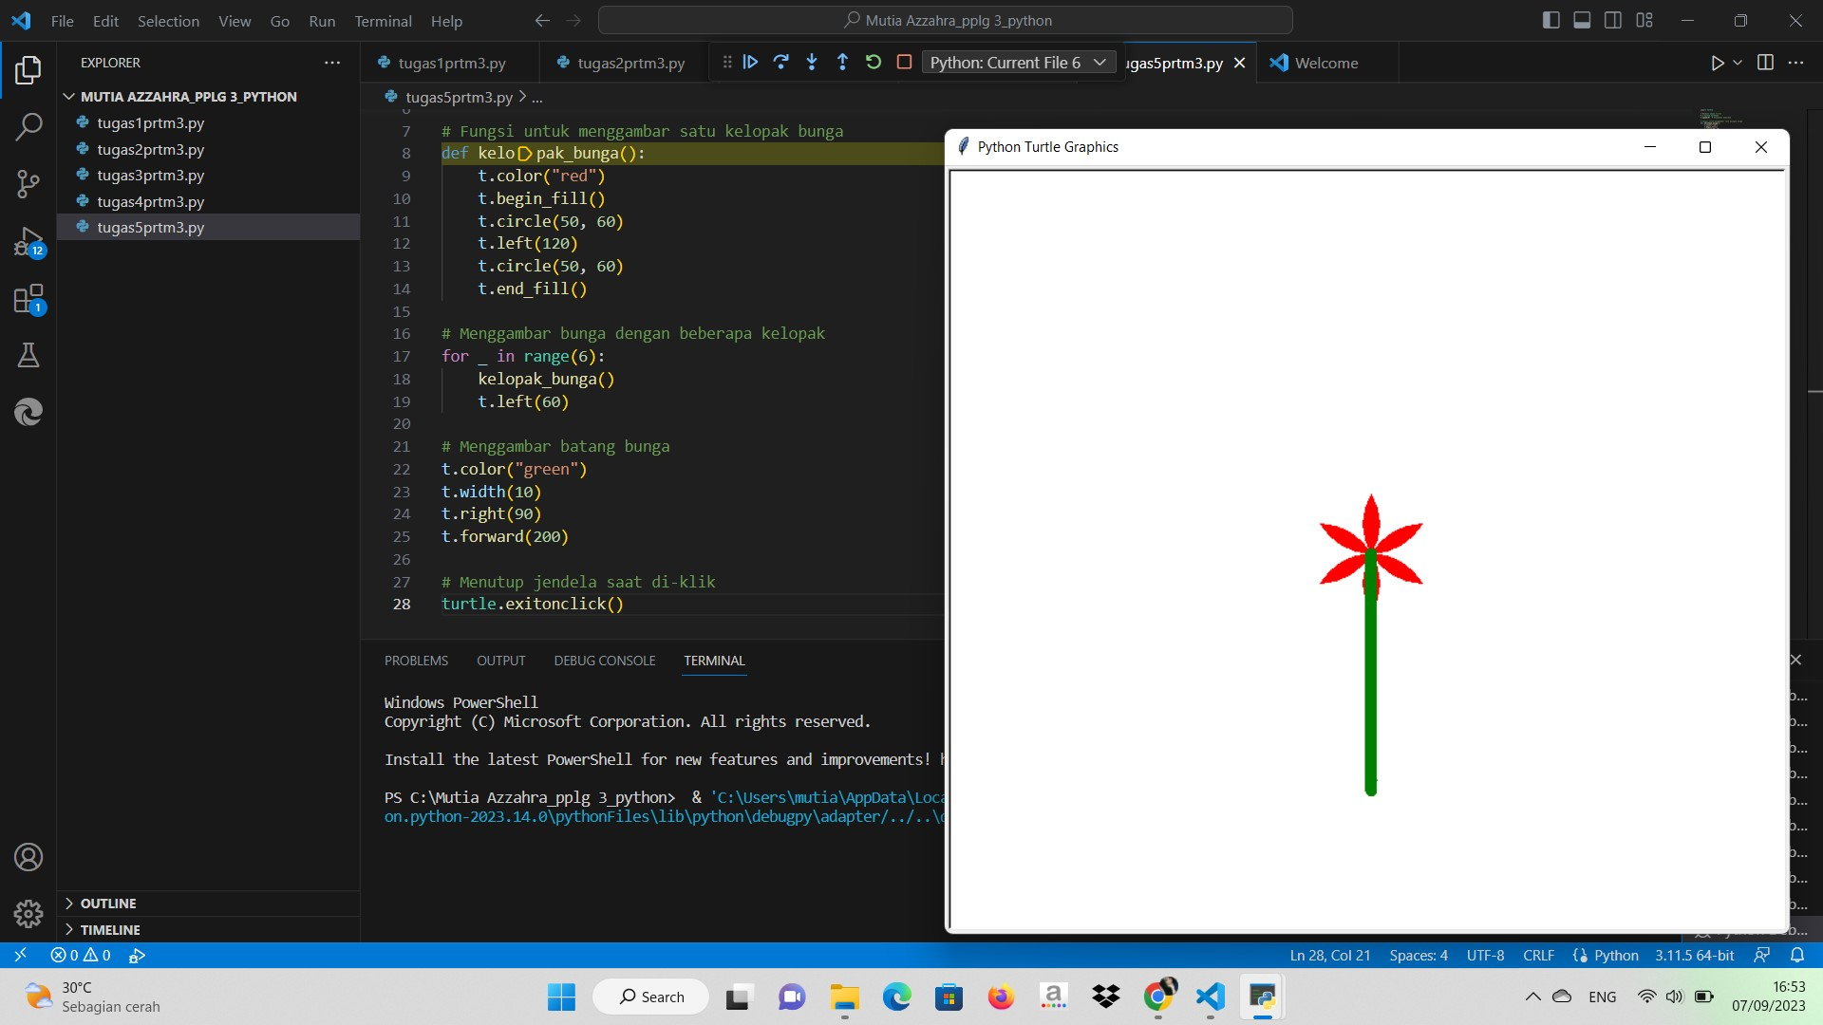

TUGAS 4

